Những loại rau quả mùa thu tốt cho mẹ bầu

Bổ sung những thực phẩm đúng mùa vụ, giàu dưỡng chất rất có lợi cho sức khỏe mẹ bầu cũng như sự phát triển của thai nhi.

Khi bạn mang thai, việc bổ sung trái cây, rau quả là rất quan trọng để duy trì sức khỏe và sự phát triển của thai nhi. Tuy nhiên, mẹ cần lưu ý chọn những loại thực phẩm giàu dưỡng chất và nên ăn hoa trái đúng mùa để tránh nguy cơ thực phẩm có chứa các loại chất bảo quản.
Dưới đây là 4 loại thực phẩm mùa thu cực giàu dưỡng chất, chị em bầu bí chớ nên bỏ qua:
Quả bơ
Trái bơ không chỉ có mùi vị hấp dẫn mà còn chứa rất nhiều dưỡng chất quan trọng, là thực phẩm phổ biến mẹ bầu không nên bỏ qua. Đây là một trong những thực phẩm hàng đầu được khuyến khích sử dụng nếu mẹ muốn có thai bởi chúng có chứa lượng chất béo không bão hòa lành mạnh, rất tốt cho sự phát triển của các hormone.
Những chất béo trong quả bơ cũng rất cần thiết trong việc hỗ trợ hệ thần kinh của bé phát triển. Quả bơ còn giàu chất xơ, giúp ngăn ngừa hiện tượng táo bón – một triệu chứng phổ biến khi mang thai.
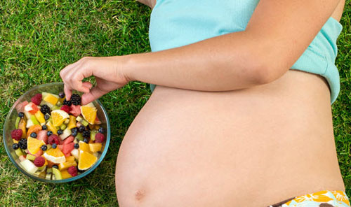
Rau quả giúp bổ sung dưỡng chất, vitamin rất tốt với mẹ bầu. (ảnh minh họa)
Măng tây
Theo các nhà nghiên cứu thuộc Viện Ung biếu Quốc gia Hoa Kỳ, măng tây có chứa nhiều chất chống oxy hóa glutathione, hơn bất cứ loại rau trái nào khác. Chất chống oxy hóa lại rất quan trọng với cơ thể con người. Đặc biệt glutathione rất quan trọng cho tất cả các giai đoạn phát triển của thai kỳ và cả khi mẹ sinh nở. Dưỡng chất này giúp bảo vệ các tế bào của thai nhi khỏi bị hư hại, tổn thương, đồng thời có thể làm giảm tỷ lệ mắc các dị tật bẩm sinh và chống lại các biến chứng của thai kỳ như tiền sản giật, bệnh tiểu đường…
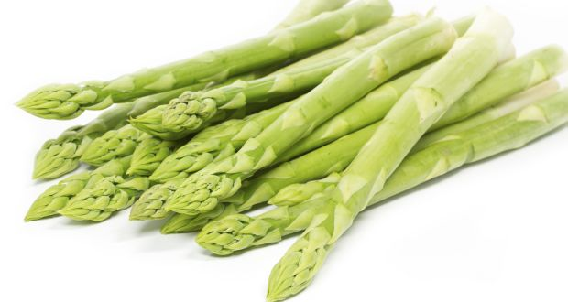
Ngoài ra, măng tây còn chứa hàm lượng cao axit folic (vitamin B9), đặc biệt lượng folate cao nhất so với bất cứ loại rau củ nào. Chất dinh dưỡng này đặc biệt quan trọng trong quá trình mang thai những tháng đầu vì nó khuyến khích sự tăng trưởng các tế bào khỏe mạnh, làm giảm nguy cơ dị tật bẩm sinh, nhất là tật nứt đốt sống cổ.
Chỉ cần một bát măng tây là mẹ đã có 263 mcg vitamin B, đáp ứng 2/3 lượng cần trong một ngày đối với thai phụ. Măng tây cũng là một loại thuốc lợi tiểu tự nhiên và có tác dụng lưu giữ chất lỏng trong suốt thai kỳ cho các mẹ bầu.
Xoài
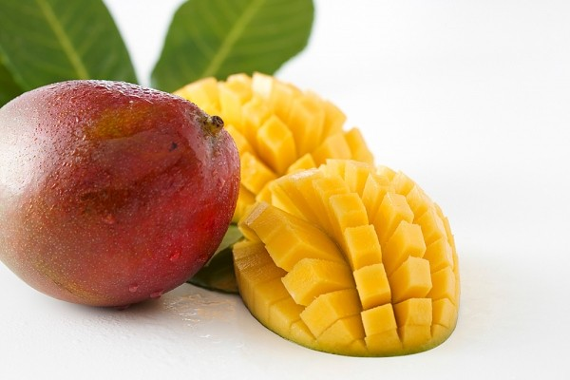
Ở Ấn Độ, một trong những lý do khiến những đám cưới không bao giờ thiếu quả xoài đó là loại trái cây này rất có lợi cho hệ thống sinh sản của các cặp vợ chồng. Điều thú vị nữa là những người đàn ông ăn các loại thực phẩm giàu chất chống oxy hóa như xoài còn giúp nguồn tinh trùng khỏe mạnh nhất. Với nguồn chất chống oxy hóa dồi dào như vitamin C và vitamin A, xoài cũng chứa các khoáng chất quan trọng như kali và magiê... sẽ rất có lợi cho sự phát triển của thai nhi trong bụng mẹ.
Dưa hấu
Dưa hấu là một trong những loại trái cây phổ biến nhất trong mùa hè – thu. Loại quả này chứa dưỡng chất lycopene và lượng nước lớn, là thực phẩm hoàn hảo để phòng ốm nghén cho mẹ bầu những tháng đầu, đồng thời duy trì nguồn nước cho da.
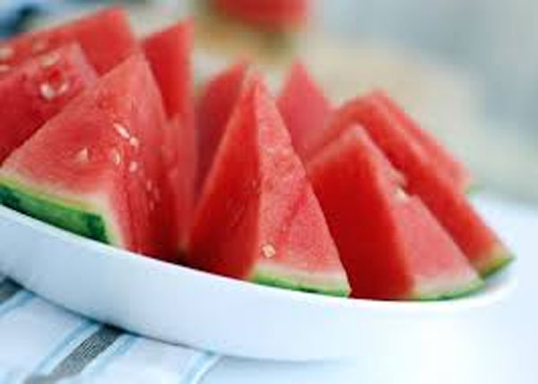
Dưa hấu chứa dưỡng chất lycopene và lượng nước lớn, là thực phẩm hoàn hảo để phòng ốm nghén cho mẹ bầu những tháng đầu.
Mẹ bầu có thể ép nước dưa hấu cộng thêm chút bạc hà và dưa chuột sẽ là thức uống bổ dưỡng trong những ngày nắng nóng này.

